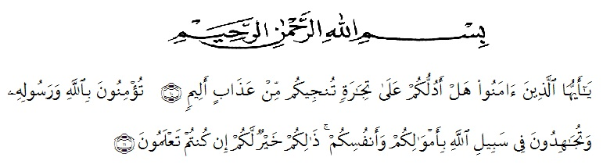
KATA PENGANTAR

Artinya : “ Hai Orang-orang yang beriman sukakah kamu Aku tunjukkan suatu perniagaan yang dapat menyelamatkan kamu dari azab yang pedih? ⁽¹⁰⁾. (yaitu) kamu beriman kepada Allah dan Rasulnya dan berjihad di jalan Allah dengan harta dan jiwamu. Itulah yang lebih baik bagimu, jika kamu mengetahui. (QS. As-Saff :10-11)
Assalamualaikum Warohmatullahi Wabarokaaatuh.
Segala puji bagi Allah yang telah melimpahkan segala karunia-Nya kepada peneliti sehingga peneliti dapat menyelesaikan Proposal skripsi yang berjudul “Analisis Rendahnya Tingkat Kehadiran Siswa Selama PTMT Pada Siswa di Kelas V UPT. SD NEGERI 064037 Kecamatan Medan Tembung” Dengan Lancar tanpa kendala.
Penyelesian penelitian proposal ini tidak lepas dari bantuan berbagai pihak. Oleh karena itu, peneliti juga ingin menyampaikan Terima kasih dan penghargaan sebesar-besarnya kepada:
- Bapak Dr. KRT Hardi Mulyono K. Surbakti selaku Rektor Universitas Muslim Nusantara Al Washliyah Medan.
- Bapak Dr. Samsul Bahri, M.Si. selaku Dekan Fakultas Keguruan Ilmu Pendidikan Universitas Muslim Nusantara Al Washliyah Medan.
- Ibu Dra. Sukmawarti, M.Pd. selaku ketua Prodi Pendidikan Guru Sekolah Dasar Universitas Muslim Nusantara Al Washliyah Medan.
- Bapak Umar Darwis, S.E., M.Pd. selaku Dosen Pembimbing yang telah meluangkan waktu di sela-sela kesibukan untuk memberikan bimbingan, arahan selama proses penulisan proposal skripsi ini.
- Kepada keluarga tercinta yaitu kedua orang tua saya Bapak Tujo dan Alm. Ibu Sujila serta abang dan kakak saya tercinta samsul bahri, junaidi, sugianto, sumiati, supiana, yuni dan sari yang selalu mendukung dan tidak pernah berhenti dan merasa bosan dalam memberikan motivasi, nasehat, dan bimbingan sehingga penulis dapat menyelesaikan proposal ini.
- Kepada orang tersayang para sahabat dan teman seperjuangan yang sudah mendukung saya sehingga saya bisa menyelesaikan proposal skripsi ini.
Untuk itu penulis mengharapkan kritik dan saran yang bersifat membangun demi kesempurnaan skripsi ini. Kiranya isi skripsi ini bermanfaat dalam memperkaya khazanah ilmu pengetahuan dan penulis megharapkan semoga skripsi ini dapat berguna dan bermanafaat bagi para pembaca. Amin
Wassalamu’alaikum Warahmatullahi Wabarakatuh
Medan, Mei 2022
Penulis

AFRIYADI SOFYAN
NPM. 181434087

